SKRIPSI

HALAMAN JUDUL
KARAKTERISTIK PATI BERAS NUTRI ZINK DENGAN MODIFIKASI CROSS-LINKING MENGGUNAKAN STPP

Oleh:
Elan Dunggio
P2318017



PROGRAM STUDI TEKNOLOGI HASIL PERTANIAN
FAKULTAS PERTANIAN
UNIVERSITAS ICHSAN GORONTALO
2023

LEMBAR PENGESAHAN SKRIPSI


KARAKTERISTIK PATI BERAS NUTRI ZINK DENGAN MODIFIKASI CROSS-LINKING MENGGUNAKAN STPP

Oleh:
Elan Dunggio
P2318017

SKRIPSI
Diajukan Sebagai Salah Satu Syarat Untuk Mendapatkan Gelar Sarjana Teknologi Hasil Pertanian Pada Program Studi Teknologi Hasil Pertanian Universitas Ichsan Gorontalo 2023

Pembimbing I  Tri Handayani, S.Pd.,M.Sc  NIDN.0911098701 |  |   Pembimbing II  Muh. Sudirman Akilie, S.TP.,M.Si  NIDN.0905108501

HALAMAN PERSETUJUAN

KARAKTERISTIK PATI BERAS NUTRI ZINK DENGAN MODIFIKASI CROSS-LINKING MENGGUNAKAN STPP

Oleh:
Elan Dunggio
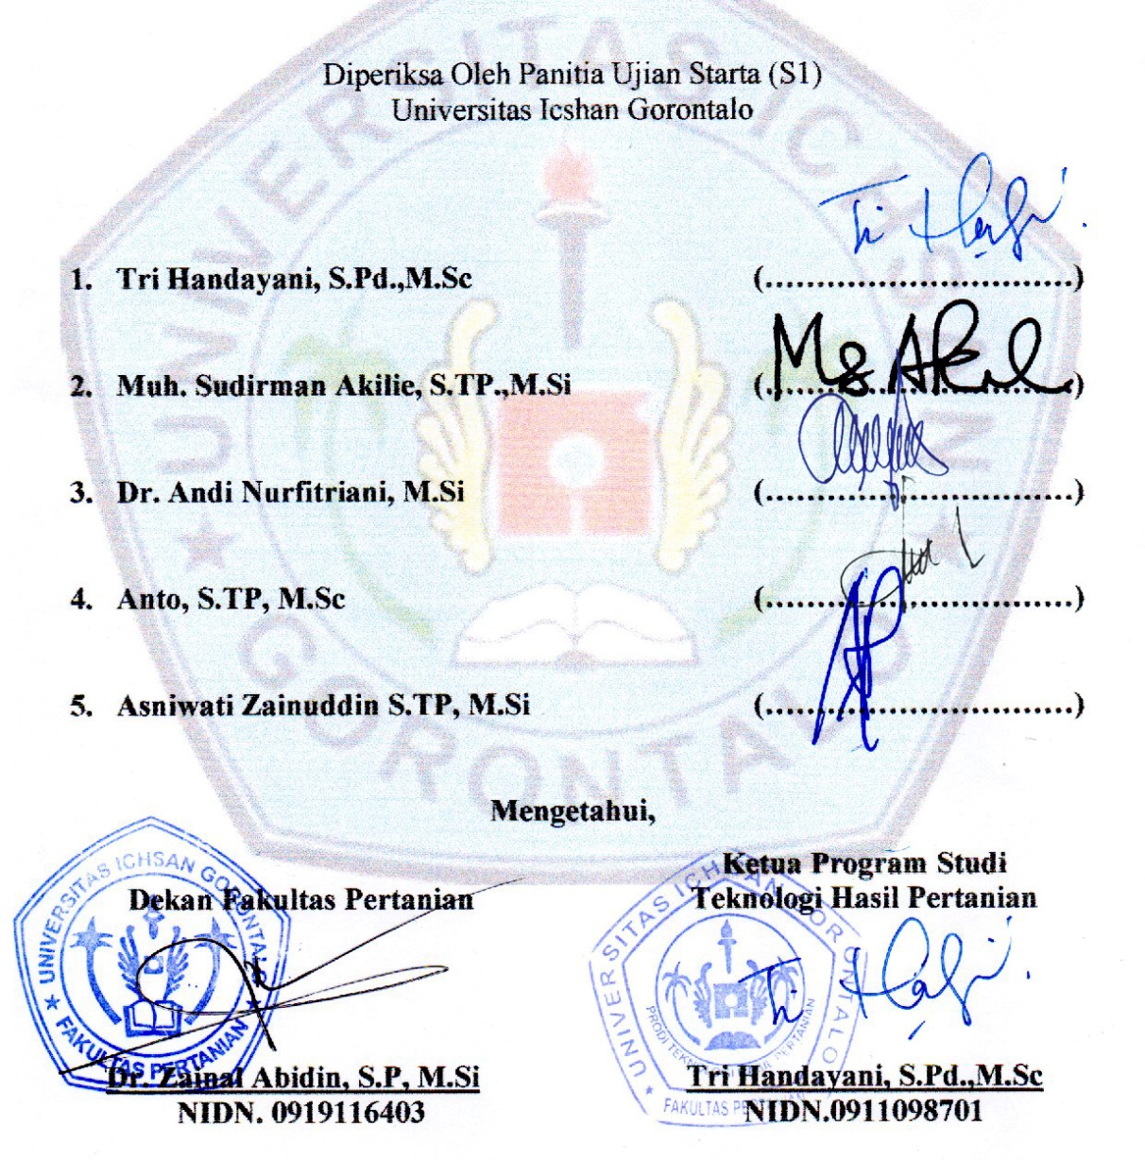
P2318017

Skripsi ini telah memenuhi syarat dan disetujui oleh Tim Penguji
Pada tanggal 2023

- Tri Handayani, S.Pd.,M.Sc |  |  |  | (…………………………)
- Muh. Sudirman Akilie, S.TP.,M.Si |  |  |  | (…………………………)
- Dr. Andi Nurfitriani, M.Si |  |  |  | (…………………………)
- Anto, S.TP, M.Sc |  |  |  | (…………………………)
- Asniwati Zainuddin S.TP, M.Si |  |  |  | (…………………………)
Mengetahui,
Dekan Fakultas Pertanian  Dr. Zainal Abidin, S.Pd, M.Si  NIDN. 0919116403 |  |  | Ketua Program Studi  Teknologi Hasil Pertanian  Tri Handayani, S.Pd.,M.Sc  NIDN.0911098701

PERNYATAAN
Dengan ini saya menyatakan bahwa:
- Karya tulis saya (Skripsi) ini adalah asli dan belum pernah diajukan untuk mendapatkan gelar akademik (Sarjana) baik di Universitas Ichsan Gorontalo maupun perguruan tinggi lainnya.
- Karya tulis ini adalah murni gagasan, rumusan dan penelitian saya sendiri, tanpa bantuan pihak lain, kecuali arahan Tim Pembimbing.
- Dalam karya tulis ini tidak terdapat karya atau pendapat yang telah di publikasikan orang lain, kecuali secara tertulis dicantumkan sebagai acuan dalam naskah dengan disebutkan nama pengarang dan dicantumkan dalam daftarpustaka.
- Pernyataan ini saya buat dengan sesungguhnya dan apabila dikemudian hari terdapat penyimpangan dan ketidakbenaran dalam pernyataan ini, maka saya bersedia menerima sanksi akademik berupa pencabutan gelar yang telah diperoleh karena karya tulis ini, serta sanksi lainnya sesuai dengan norma yang berlaku di perguruan tinggi ini.

Gorontalo, Januari 2023

Elan Dunggio
NIM. P2318017

MOTTO DAN PERSEMBAHAN
Motto
“Tidak ada satupun perjuangan yang tidak melelahkan”
“Dan berikanlah berita gembira kepada orang-orang yang sabar, yaitu yang ketika
(Q.S Alam Nasyrah: 1-8)
Persembahan
Alhamdulillah saya ucapkan rasa syukur kehadirat Allah SWT. Atas berkat rahmat dan karunia-Nya lah sehingga saya dapat menyelesaikan karya ilmiahku. Dengan ini kupersembahkan karya kecilku untuk kedua orang tua, bapak saya Samin Dunggio dan ibu Asriani Ahmad yang selalu mensupport dalam hal apapun, memberikan wejangan, memberikan cinta dan kasih sayangnya kepada saya dan tak pernah berhenti mendo’akan anak-anaknya. Untuk yang terkasih kakak saya Erlis Dunggio dan Yanti Dunggio serta adik saya Adam Dunggio yang selalu memberikan semangat dan do’anya. Terima kasih. Tak lupa pula ucapan terima kasih untuk teman seperjuangan Siti Rabiatul Husna Laiya, Ginanti Tamu, dan Moh. Rizald Odja yang selalu memotivasi untuk tidak patah semangat.

Almamater Tercinta Tempat Menimbah Ilmu dan Pengalaman Berharga
Universitas Ichsan Gorontalo

KATA PENGANTAR
Puji syukur penulis panjatkan kehadirat Allah SWT, karena dengan rahmat dan kuasanya penulis dapat menyelesaikan penelitian ini dengan judul “Karakteristik Pati Beras Nutri Zink Dengan Modifikasi Cross-Linking Menggunakan STPP”, sesuai waktu yang telah direncanakan. Penelitian ini dibuat guna memenuhi salah satu persyaratan untuk mengikuti ujian skripsi. Penulis menyadari bahwa tanpa bantuan serta bimbingan dari berbagai pihak, Usulan Penelitian ini tidak dapat penulis selesaikan. Oleh karena itu penulis menyampaikan terima kasih kepada:
- Ayahanda (Samin Dunggio) dan Bunda (Asrian Ahmad) serta kakak-kakak dan adik dan juga kerabat dekat yang selalu senantiasa mendoakan serta memberikan nasehat juga bantuan moril dan material.
- Dr. Juriko Abdussamad, M.Si Selaku Ketua Yayasan Pengembangan Ilmu Pengetahuan dan Teknologi (YPIPT) Ichsan Gorontalo.
- Dr. Abd. Gaffar La Tjokke M.Si, Selaku Rektor Universitas Ichsan Gorontalo.
- Dr. Zainal Abidin, SP. M.Si, Selaku Dekan Fakultas Pertanian Universitas Ichsan Gorontalo.
- Ibu Tri Handayani S.Pd., M.Sc Selaku Ketua Program Studi Teknologi Hasil Pertanian Universitas Ichsan Gorontalo.
- Ibu Tri Handayani S.Pd., M.Sc Selaku Pembimbing I dan Bapak Muh. Sudirman Akilie S.TP., M.Si Selaku Pembimbing II,yang telah membimbing penulis selama mengerjakan penelitian ini.
- Seluruh Dosen dan Staf Fakultas Pertanian Universitas Ichsan Gorontalo.
Penulis menyampaikan dan menyadari betul bahwa skripsi ini masih memiliki banyak kekurangan didalamnya. Akan tetapi, sedikit harapan dari penulis semoga skripsi ini dapat memberikan guna dan manfaat khususnya bagi pembaca dan umumnya bagi kita semua.

Gorontalo, Januari 2023

Penulis

ABSTRAK

Penelitian ini bertujuan untuk mengetahui karakteristik pati beras nutri zink dengan modifikasi secara cross-linking menggunakan sodium tripolifosfat (STPP). Penelitian menggunakan rancangan acak lengkap (RAL) dengan perlakuan variasi penambahan STPP (0; 0,5; dan 1%). Hasil analisis menunjukan karakteristik pati beras nutri zink tanpa modifikasi (STPP 0%) memiliki kadar air sebesar 12,12%; kadar abu 3,035%; kadar pati 72,89% dan kadar Zn 14,71%. Sedangkan karakteristik pati beras nutri zink termodifikasi memiliki kadar air, kadar abu, kadar pati dan kadar Zn masing-masing sebesar kadar air 9,45% (STPP 0,5%) dan 8,75% (STPP 1%); kadar abu 3,395% (STPP 0,5%) dan 3,505% (STPP 1%); kadar pati 77,49% (STPP 0,5%) dan 79,02% (STPP 1%); serta kadar Zn 13,79% (STPP 0,5%) dan 13,29% (STPP 1%). Hasil Uji menggunakan FT-IR menunjukan terbentuknya pati fosfat ditunjukkan dengan munculnya vibrasi P – O – C pada daerah bilangan gelombang 1018,41 cm⁻¹.

Kata kunci: Pati, beras nutri zink, ikatan silang, STPP

ABSTRACT

This study aims to determine the characteristics of Nutri zinc rice starch by cross-linking modification using sodium tripolyphosphate (STPP). The study used a complete randomized design (RAL) with variation treatment of STPP addition (0, 0.5, and 1%). The results of the analysis showed that the characteristics of Nutri zinc rice starch without modification (STPP 0%) had a water content of 12.12%, ash content of 3.035%, starch content of 72.89%, and Zn content of 14.71%. While the characteristics of modified Nutri zinc rice starch have water content, ash content, starch content, and Zn content of 9.45% (STPP 0.5%) and 8.75% (STPP 1%, respectively); ash content of 3.395% (STPP 0.5%) and 3.505% (STPP 1%); starch content of 77.49% (STPP 0.5%) and 79.02% (STPP 1%); and Zn levels of 13.79% (STPP 0.5%) and 13.29% (STPP 1%). The test results using FT-IR showed that the formation of phosphate starch was indicated by the appearance of vibrations P – O – C in the wave number area of 1018.41 cm⁻¹.

Keywords: Starch, Nutri zink rice, cross-linking, STPP

DAFTAR ISI

HALAMAN JUDUL i
LEMBAR PENGESAHAN SKRIPSI ii
HALAMAN PERSETUJUAN iii
MOTTO DAN PERSEMBAHAN iv
KATA PENGANTAR vi
ABSTRAK viii
ABSTRACT ix
DAFTAR ISI x
DAFTAR GAMBAR xii
DAFTAR LAMPIRAN xiii
BAB I PENDAHULUAN 1
1.1 Latar Belakang 1
1.2 Rumusan Masalah 3
1.3 Tujuan Penelitian 3
1.4 Manfaat Penelitian 3
BAB II TINJAUAN PUSTAKA 4
2.1 Beras Nutri Zink 4
2.2 Pati Beras 6
2.3 Modifikasi Pati 7
2.4 STPP 11
2.5 Daya kembang (Swelling Power) dan Kelarutan Pati (Solubility) 12
2.6 Gelatinisasi 14
BAB III METODE PENELITIAN 16
3.1 Waktu dan Tempat Penelitian 16
3.2 Alat dan Bahan 16
3.3 Rancangan Penelitian 16
3.4 Prosedur Pembuatan / Ekstrasi Pati 17
3.5 Proses Modifikasi Pati Beras dengan Menggunakan Metode Cross-Linking 17
3.6 Diagram Alir 18
3.7 Parameter Analisis 20
BAB IV HASIL DAN PEMBAHASAN 23
4.1 Hasil Analisa FT-IR 23
4.2 Kadar Air 25
4.3 Kadar Abu 27
4.4 Kadar Pati 29
4.5 Kadar Zn 30
BAB V KESIMPULAN DAN SARAN 32
5.1 Kesimpulan 32
5.2 Saran 32
DAFTAR PUSTAKA
LAMPIRAN-LAMPIRAN

DAFTAR GAMBAR
Gambar 1. Beras Inpari IR Nutri Zink 6
Gambar 2. Kombinasi suhu dan kadar air dalam proses modifikasi pati dengan hmt 10
Gambar 3. Ilustrasi pembentukan ikatan silang pada proses modifikasi pati dengan teknik ikatan silang 11
Gambar 4. Struktur kimia STPP 12
Gambar 5. Diagram Alir Proses Pembuatan Pati Beras Nutri Zink 18
Gambar 6. Diagram Alir Proses Pembuatan Pati Beras Nutri Zink Termodifikasi Secara Cross-Linking Menggunakan STPP 19
Gambar 7. Spektrum IR Pati beras Nutri zink: a) tanpa modifikasi (STPP 0%); b). STPP 0,5%; dan c) STPP 1% 25
Gambar 8. Kadar air pati beras Nutri zink termodifikasi 26
Gambar 9. Kadar abu pati beras Nutri zink termodifikasi 28
Gambar 10. Kadar pati beras Nutri zink termodifikasi 30
Gambar 11. Kadar Zn dalam pati beras Nutri zink termodifikasi 31

DAFTAR LAMPIRAN
Lampiran 1. Perhitungan Analisis Sidik Ragam 35
Lampiran 2. Dokumentasi 39

BAB I
PENDAHULUAN

1.1 Latar Belakang
Indonesia ialah negara agraris dimana memiliki luas areal pertanian yang terbilang sangat luas. Lahan pertanian menjaga ketersediaan kebutuhan pangan di Indonesia. Hasil pangan sebagian besar dihasilkan dari tanah di Indonesia merupakan sumber produksi karbohidrat misalnya: jagung, beras dan bermacam umbi-umbian. 56% produksi beras berasal dari Jawa, 22 dari Sumatera, 10 dari Sulawesi, 5 dari Kalimantan (5%). dan beberapa pulau lainnya (7%) (Nuryani. 2013).
Beras merupakan makanan pokok hampir di seluruh wilayah Indonesia dan sebagai sumber karbohidrat utama dalam menu sehari-hari, beras berperan penting dalam memenuhi kebutuhan asupan energi dan gizi karena kandungan pati yang tinggi sekitar 80-85% (Suriani, 2015). Selain pati, beras juga mengandung mineral esensial salah satunya dalah mineral zink (Zn). Beras Nutri zink adalah beras hasil pemuliaan tanaman padi yang diperkaya kandungan zink. Varietas Inpari IR Nutri zink memiliki kandungan Zn sekitar 6 ppm lebih tinggi dari varietas lainnya. Mineral zink esensial yang dilaporkan dapat mencegah kekurangan gizi (stunting), berperan pada pertumbuhan tumbuh kembang anak (tinggi dan berat badan), dan dapat membantu daya tahan (imun) tubuh.

Dalam kelompok karbohidrat, pati menempati posisi yang penting dan unik. Pati banyak dimanfaatkan dalam industri makanan karena perannya sebagai pengental, penstabil, pembetuk gel dan pembentuk film, namun memiliki kekurangan yang sering menghambat aplikasinya dalam proses pengolahan makanan sehingga perlu dilakukan modifikasi. Modifikasi Cross-linking pada padi merupakan modifikasi kimia yang berfungsi memperkuat ikatan hidrogen dalam partikel dengan ikatan kimia yang bertindak sebagai jembatan antar molekul. Ikatan silang menyebabkan kestabilan pati sehingga pati tahan terhadap pemasakan suhu tinggi, pengasaman dan pengadukan. (Ulfiasari dkk. 2021). Sodium tripolifosfat (STPP) adalah salah satu bahan yang dapat dibuat sebagai pengikat silang yang berfungsi untuk membuat struktur pati menjadi lebih kuat sehingga bisa digunakan sebagai reagen, yang memperkuat ikatan antara amilosa dan amilosa serta amilopektin. (Ulfiasari dkk. 2021). Selain itu modifikasi pati secara cross linking menggunakan STPP diharapkan pula dapat mempertahankan keberadaan mineral Zn dalam Pati dengan pembentukkan ikatan antara Zn²⁺ dan atom O yang kaya elektron pada gugus fosfat STPP.
Beras Nutri zink dari Varietas padi Inpari IR Nutri zink tergolong varietas yang baru dibudidayakan sehingga masih belum banyak dikaji mengenai sifat Pati beras sebelum dimodifikasi dan sesudah dimodifikasi, dengan berbagai alasan inilah penulis perlu melakukan penelitian dengan judul “Karakteristik Pati Beras Nutri Zink Dengan Modifikasi Cross-linking Menggunakan STPP”.

1.2 Rumusan Masalah
Berdasarkan latar belakang masalah di atas, maka dapat dirumuskan permasalahan:
1. Bagaimana karakteristik pati beras Nutri Zink tanpa modifikasi.?
2. Bagaimana karakteristik pati beras Nutri Zink termodifikasi secara Cross-linking pada berbagai variasi konsentrasi STPP.?

1.3 Tujuan Penelitian
Adapun tujuan dalam penelitian ini adalah:
1. Mengetahui karakteristik pati beras Nutri Zink tanpa modifikasi.
2. Mengetahui karakteristik pati beras Nutri Zink termodifikasi secara Cross-linking pada berbagai variasi konsentrasi STPP.

1.4 Manfaat Penelitian
Sebagai informasi bagi peneliti di bidang pati terkait karakteristik modifikasi Pati Beras Nutri Zink dengan Metode Cross-linking Menggunakan STPP.

BAB II
TINJAUAN PUSTAKA

2.1 Beras Nutri Zink
Beras merupakan makanan pokok di Indonesia yang dapat ditingkatkan nilai gizi nya melalui biofortifikasi dengan cara pemuliaan tanaman baik secara konvensional maupun rekayasa genetik agar memperoleh varietas padi dengan beras yang memiliki kandungan vitamin, mineral atau senyawa yang lebih lengkap yang bermanfaat untuk kesehatan. Biofortifikasi pada padi telah banyak dilakukan, diantaranya meningkatkan kandungan zat besi dan seng pada beras. Beberapa varietas padi memiliki kandungan zat besi 2μg/g dan seng 16μg/g pada beras poles, akan tetapi melalui biofortifikasi secara rekayasa genetik dapat menghasilkan beras poles dengan kandungan zat besi 15μg/g dan seng 45,7μg/g.2 Biofortifikasi juga dilakukan untuk meningkatkan kandungan antosianin pada beras merah dan beras hitam yang berperan sebagai antioksidan melalui perakitan varietas dengan pemuliaan konvensional. Kekurangan vitamin A juga dapat diatasi dengan biofortifikasi β-karoten pada tanaman padi yang dilakukan melalui rekayasa genetik pada tanaman padi (Fitriyah Dkk. 2020).
Beras Nutri Zink merupakan beras yang berasal dari padi biofortifikasi dengan kandungan Zink (Zn) paling tinggi dibandingkan variates lain. Padi Varietas Inpari IR Nutri Zink merupakan hasil terobosan dalam pemuliaan padi untuk menyediakan pangan dengan kandungan Nutrisi tertentu yaitu Zink. Fungsi seng dianggap sangat penting bagi kelangsungan hidup sel-sel dalam tubuh manusia. Zink juga dikenal sebagai Zn, merupakan komponen lebih dari 300 enzim yang bertanggung jawab untuk penyembuhan luka, menjaga kesuburan, sintesis protein, meningkatkan daya tahan tubuh, dan berbagai fungsi lain yang berhubungan dengan kesehatan dari tubuh. Selain itu kandungan kimia Inpari IR Nutri Zink memiliki potensi kandungan Zn sebesar 34.51 ppm dengan rata-rata 29,5 ppm. Dengan demikian, diharapkan makan nasi Inpari IR Nutri Zink menjadi salah satu solusi mengatasi gizi buruk pada anak di samping makanan bergizi lainnya.
Deskripsi varietas padi sawah Inpari IR Nutri Zink (Sastro Dkk. 2021).
Nomor Seleksi. : IR97477-115-CRB-0-SKI-1-SKI-0-2.
Asal Seleksi. : IR91153-AC 82/IR05F102//IR68144-2B- 2-2-3-166///IRRI145.
Umur Tanaman. : ±115 Hari setelah semai.
Bentuk Tanaman. : Tegak.
Tinggi Tanaman. : ± 95 cm.
Daun Bendera. : Sedang.
Jumlah Gabah per malai. : ± 96 Butir.
Bentuk Gabah. : Ramping.
Warna Gabah. : Kuning Jerami.
Kerontokan. : Sedang.
Kerebahan. : Sedang.
Tekstur Nasi. : Pulen.
Kadar Amilosa. : ± 16,60 %.
Berat 1000 Butir. : ± 24,60 gram.
Rata – rata hasil. : ± 6,21 t/ha GKG.
Potensi Hasil. : ± 9,98 t/ha GKG.
Ketahanan Pada Hama. : Agak tahan WBC biotipe 1, 2, dan agak rentan WBC biotipe 3.
Ketahanan Pada Penyakit. : Agak tahan HDB patotipe III, rentan patotipe IV dan VIII pada stadia vegetative dan generatif. Tahan blas ras 033, 073, 133, dan rentan blas 173. Agak tahan tungro inokulum garut dan Purwakarta.
AnjuranTanam. : Baik ditanam untuk lahan sawah irigasi pada ketinggian 0-600 m dpl.
Tahun dilepas : 2019.
SK Menteri Pertanian: 168/HK.540/C/01/2019 Tanggal 28 Januari 2019

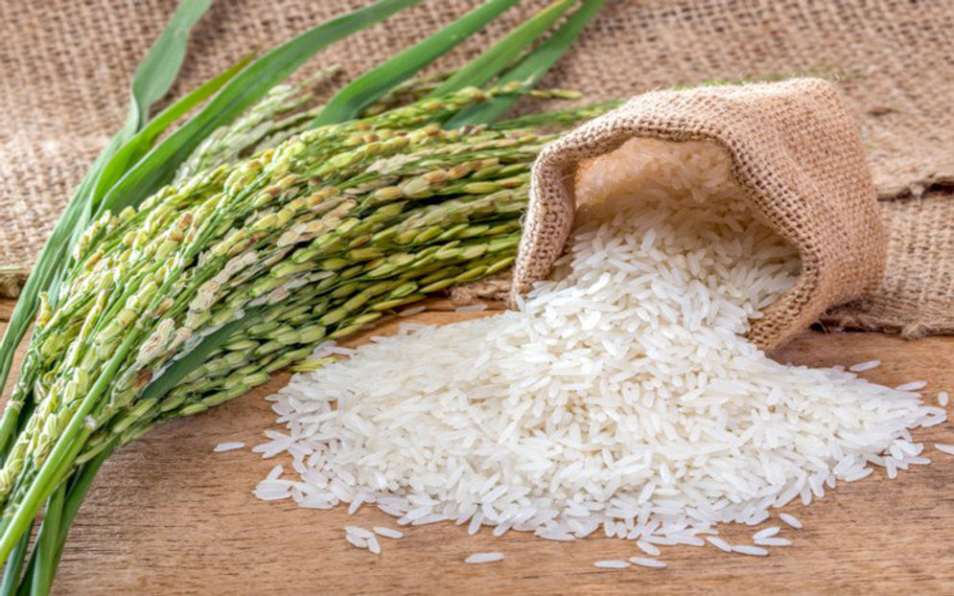
Gambar 1. Beras Inpari IR Nutri Zink
Sumber: Sastro, dkk (2021)

2.2 Pati Beras
Pati merupakan salah satu zat yang paling banyak tersedia di alam sebagai cadangan karbohidrat pada tumbuhan. Pati terbentuk di bagian hijau tanaman, melalui proses fotosintesis. Pati ditemukan di hampir semua bagian tumbuhan tingkat tinggi dalam bentuk butiran yang tidak larut. (Menurut Patria dkk. 2021), Pati. dapat diperoleh dari biji-bijian (jagung, beras, gandum), umbi-umbian (ubi kayu, ubi jalar, kentang) dan batang (sagu) dan sumber lainnya, sebagai tempat penyimpanan, pati merupakan cadangan makanan tanaman. Sumber utama pati di Indonesia adalah beras, selain itu terdapat beberapa sumber pati lainnya: jagung, kentang, tapioka, sagu, gandum dan lain sebagainya. Dalam keadaan murni, butiran pati berwarna putih, mengkilat, tidak berasa dan tidak berasa. Jika diamati di bawah mikroskop, terlihat butiran pati dibentuk oleh molekul yang membentuk lapisan tipis yang tersusun secara terpusat. Bentuk dan ukuran butiran pati bermacam-macam, ada yang bulat, lonjong atau tidak beraturan, dan ukurannya tergantung sumber pati, mulai dari kurang dari 1 hingga 150 mikron.
Secara umum pati dapat dikelompokkan menjadi pati cepat cerna atau rapid digestible starch (RDS) dan pati lambat cerna atau slowly digestible starch (SDS). Contoh RDS adalah nasi dan kentang yang dimasak dan beberapa sereal siap saji dan contoh SDS adalah pati sereal pasta dan RS yang sulit dicerna di saluran usus. (Herawaty 2010).
Pati berbentuk granula, granula pati memiliki warna yang putih, mengkilat, tidak berbau, dan tidak berasa, struktur kristal yang terdapat pada granula pati, terdiri dari unit kristal dan unit amorf. Daerah kristalin, sebagian besar pati terdiri dari fragmen amilopektin dan fragmen amilosa terutama ditemukan di daerah amorf. (Kusnandar. 2010.)

2.3 Modifikasi Pati
Modifikasi pati merupakan pati yang telah mengalami perlakuan fisik atau kimia terkontrol sehingga mengubah satu atau lebih sifat aslinya, seperti suhu awal gelatinisasi, sifat gelatinisasi, ketahanan terhadap pemanasan, pengasaman dan pengadukan, serta kecenderungan hulu. Modifikasi dilakukan pada tingkat molekuler dengan atau tanpa mengubah struktur granula pati. (Kusnandar. 2010).
Modifikasi pada pati dilakukan guna menguah sifat kimia dan atau fisik pati secara alami. Modifikasi pati dilakukan dengan cara memotong struktur molekulnya, dengan cara mengatur ulang struktur molekulnya secara oksidatif, atau dengan mengganti molekul pati dengan gugus kimianya. Beras merupakan salah satu sumer pati terbaik yang dapat diubah menjadi pati resisten. Pati eras dapat dimodifikasi secara fisik kimia enzimatis atau kombinasi dari dua atau leih metode tersbeut untuk meningkatkan kandungan pati resisten dalam beras (Patria dkk.2021). Modifikasi kimia pati biasanya dicapai dengan derivatisasi seperti eterifikasi ikatan silang dan pencangkokan pati. Modifikasi kimiawi melibatkan pengenalan gugus fungsi ke dalam molekul pati, menghasilkan sifat fungsional yang sangat berubah. Modifikasi pati butiran asli seperti itu sangat mengubah perilaku gelatinisasi, penempelan, dan retrogradasinya (Patria dkk. 2021).
Menurut (Kusnandar. 2010) terdapat beberapa jenis teknik modifikasi pati yaitu :
1. Pregelatinisasi.
Pergelatinisasi adalah teknik paling sederhana untuk transformasi fisik pati, yang melibatkan memasak pati dalam air hingga benar-benar tergelatinisasi, dan selanjutnya mengeringkan pasta pati dengan semprotan atau pengering drum. Karena proses gelatinisasi, patitergelatinisasi sudah tidak membentuk butiran pati. Pati pregelatized bersifat instan, dapat dilarutkan dalam air dingin. Selain itu, pati yang dikonversi memiliki viskositas yang lebih rendah daripada pati yang tidak diubah.
2. Heat Moisture Treatment (HMT)
Modifikasi pati dengan HMT adalah termasuk metode modifikasi pati secara tisik dengan menggunakan kombinasi kelembapan dan suhu tanpa mengubah penampakan granulanya. Modifikasi HMT dilakukan dengan cara perlakuan pemanasan pati pada suhu tinggi (80-120°C) dalam kondisi kadar yang dikontrol (35% atau lebih rendah) yang tidak menyebabkan terjadinya gelatinisasi pati. Modifikasi pati HMT dapat membuat struktur kristal pati berubah, dimana kristal pati lebih resisten pada perlakuan gelatinisasi. Dibandingkan pati alami, Pati HMT memiliki pembengkakan terbatas, suhu gelatinisasi awal yang lebih tinggi, viskositas maksimum dan viscosity breakdown yang lebih rendah, serta stabilitas panas yang lebih tinggi. memperlihatkan contoh hasil pati jagung yang dimodifikasi dengan HMT dibandingkan pati jagung alami. Profil gelatinisasi tersebut mirip dengan pati yang dimodifikasi secara kimia dengan ikatan silang, sehingga pati HMT dapat diaplikasikan ke dalam formulasi produk yang diproses pada suhu tinggi.
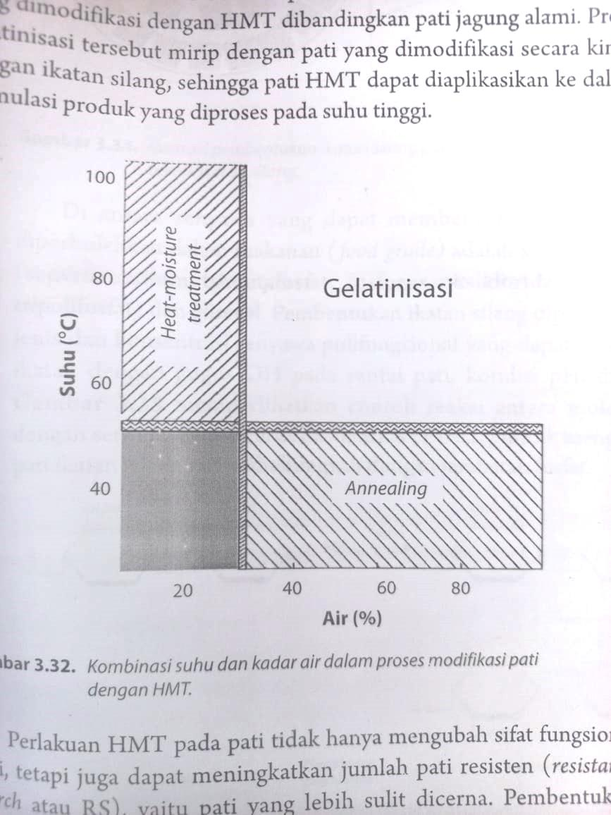s
Gambar 2. Kombinasi suhu dan kadar air dalam proses modifikasi pati dengan hmt Sumber : Kusnandar (2010)
3. Ikatan Silang (Cross-linking)
Pati yang dimodifikasi secara kimia dengan ikatan silang lebih cenderung digunakan pada industri makanan. Pati ikatan silang diperoleh dengan mereaksikan pati dengan senyawa ifungsional atau polifungsional yang dapat bereaksi dengan gugus OH pada struktur amilosa atau amilopektin hingga terbentuk ikatan silang (X) atau jembatan penghubuung antara satu molekul pati dengan molekul pati lainnya.
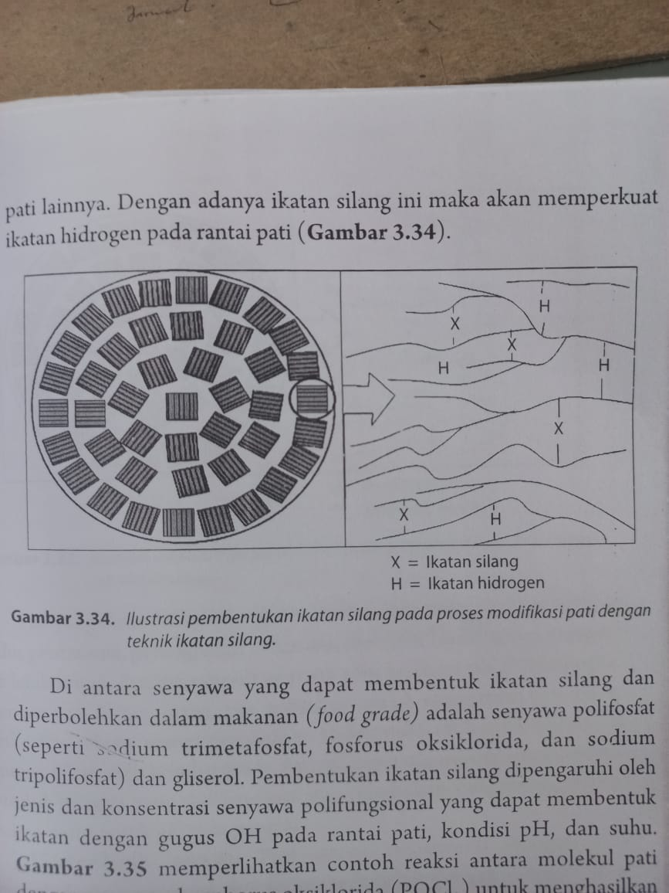
Gambar 3. Ilustrasi pembentukan ikatan silang pada proses modifikasi pati dengan teknik ikatan silang

2.4 STPP
STPP (Sodium Tripolyphosphate) adalah salah satu bahan tambahan makanan pada pembuatan pati beras Nutri Zink. STPP digunakan untuk mengikat air agar air tidak mudah menguap yang membuat adonan tidak mudah kering dan mengeras. Sodium tripolifosfat di buat untuk mengganti penggunaan boraks dalam berbagai makanan. STPP bereaksi dengan pati. Ikatan antara pati dan diester fosfat atau ikatan silang antara gugus hidroksil (OH) membuat ikatan pati stabil terhadap panas. dan asam mengurangi pemengkakan pelet dan meningkatkan stabilitasi adonan pati. STPP dapat menyerap mengikat dan menahan air, meningkatkan kapasitas, menahan air dan sensitivitas (Astika. 2015).

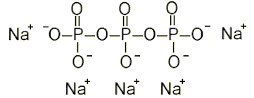
Sodium Tripolyphosphate
Gambar 4. Struktur kimia STPP
Kelebihan dari STPP yaitu mudah didapat, ekonomis, dan aman karena merupakan bahan tambahan makanan yang food grade yaitu layak digunakan untuk produksi pangan (Nursanty dkk. 2020).
Salah satu bahan kimia yang dapat digunakan untuk memodifikasi ikatan silang adalah sodium tripolifosfat. STPP umumnya difungsikan untuk mengawetkan bahan makanan. STPP berfungsi sebagai emulsifier, stabilizer, pengental dalam susu, susu bubuk, susu kental manis, es-krim dan lain sebagainya (Maharani dkk. 2017).
Menurut Peraturan Menteri Kesehatan RI Peraturan Menteri Kesehatan RI NO.722/Men.Kes/Per/IX/88) adalah 3 g/kg jumlah bahan (Raharjo, 1996),.

2.5 Daya kembang (Swelling Power) dan Kelarutan Pati (Solubility)
Menurut Mandasari dkk. (2015). bahwa daya kembang pati (swelling power) didefinisikan sebagai pertambahan volume dan berat maksimum yang dialami pati dalam air. Pengukuran swelling power dapat dilaksanakan dengan menyiapkan pasta pati dalam bejana sentrifus kemudian dioven selama 30 menit dengan suhu 60°C. Granula pati mulai mengembang (swelling) jika dipanaskan dalam air. Bagian cair (supernatan.) kemudian disaring dari endapan. Pembengkakan ada pada amorf granula pati. Ikatan hiddrogen antara molekul pati pada amorf yang lemah akan terputus jika dipanaskan yang akan memuat granula pati terhidrasi.
Menurut Erezka dkk. 2018, Kelarutan adalah berat dari tepung terlarut dan dapat diukur dengan mengeringkan dan menimbang beberapa supernatan. Kelarutan dan pemengkakan adalah dua faktor yang terkait dan terjadi selama gelatinisasi. Peningkatan kelarutan diduga adanya hidrolisis pati oleh asam yang menyebabkan ukuran molekul pati leih kecil. Dengan ukuran molekul yang leih kecil amilopektin mudah larut dalam air sehingga hidrolisis asam akan mereduksi amilosa. semakin banyak air yang masuk cenderung membentuk ikatan hidrogen antara pati dengan molekul air yang lebih besar ikatan hidrogen merupakan zat yang menahan air dalam granula pati sehingga pati dapat larut.
Ketika pati dipanaskan dalam air berlebih, struktur kristal menjadi terganggu karena putusnya ikatan hidrogen, dan molekul air menjadi terkait oleh ikatan hidrogen dengan gugus hidroksil amilosa dan amilopektin yang terpapar. Hal ini menyebabkan peningkatan pembengkakan dan kelarutan granula. Swelling power dan solubility dapat digunakan untuk mengetahui tingkat interaksi antara rantai pati. Pembengkakan pati terjadi bersamaan dengan hilangnya birefringence. Tingkat interaksi ini diperkirakan dipengaruhi oleh kandungan amilosa sampel, struktur amilosa dan amilopektin, derajat granulasi, komponen pati, dan faktor lainnya. Swelling power pada pati tergantung pada kapasitas molekul pati untuk menahan air dengan ikatan hidrogen; ketika ikatan hidrogen antara molekul pati putus setelah gelatinisasi maka akan digantikan oleh ikatan hidrogen air. Kandungan amilosa dan proporsi rantai luar amilopektin dianggap sebagai faktor utama yang menstabilkan struktur gel untuk menahan air. Oleh karena itu, semakin tinggi kandungan amilosa, maka semakin padat butiran pati dan pati semakin sulit untuk meluap keluar dari butiran sehingga menurunkan nilai kelarutan (solubility). (Patria dkk. 2021).

2.6 Gelatinisasi
Gelatinisasi merupakan suatu proses ketika granula pati dipanaskan dengan air yang cukup sehingga menyebabkan pengembangan granula pati. hal ini terjadi karena adanya pemecahan ikatan intermolekuler pada pati karena adanya panas dan air yang diberikan. Panas dan air yang dipakai dalam proses gelatinisasi menyebabkan terjadinya pembengkakan granula yang tinggi dan amilosa mampu berdifusi keluar dari granula. Gelatinisasi merupakan suatu proses endotermik yang dapat mengakibatkan terganggunya struktur molekuler di dalam butiran pati. Struktur heliks ganda dan kristal terganggu pada pati selama proses gelatinisasi. Peningkatan suhu menyebabkan kristalit pecah, dan kemudian mengalami hidrasi yang mengakibatkan beberapa perubahan seperti pembengkakan granula, hilangnya birefringence, dan kelarutan pati (Menurut Wani dkk dalam Patria. 2021), terdapat 2 langkah proses gelatinisasi, yang pertama adalah butiran pati membengkak karena putusnya ikatan hidrogen di bagian amorf pati kemudian, air berperan sebagai plasticizer yang mengakibatkan hidrasi dan pembengkakan pada daerah amorf, Gelatinisasi terjadi jika didaerah amorf pati harus terlebih dahulu meleleh atau mengalami glass transition. Molekul polimer pada pati, terutama amilosa, terlepas dari butiran sehingga meningkatkan viskositas. Gelatinisasi adalah sifat fungsional penting dari pati yang bervariasi sehubungan dengan komposisinya (seperti rasio amilosa-amilopektin, fosfor, lipid, protein, dan enzim), struktur molekul amilopektin, dan morfologi granula.
Menurut Rahman (2018) Gelatinisasi adalah pembengkakan yang terjadi jika air panas dimasukkan granula pati. Air yang dingin tidak dapat melarutkan granula pati, semakin panas air maka proses pengembangan granula pati akan semakin meningkat. Pembengkakan ini terjadi karena pemadatan antara granula pati dengan partikel lain. Granula pati yang mengembang bersifat reversibel (kemali kebentuk awal), tapi pada suhu tertentu, bengkaknya granula pati mennjadi irreversible (tidak bisa kembali kebentuk semula). kondisi pembengkakan granula pati yang bersifat irreversible ini disebut dengan gelatinisasi, sedangkan suhu terjadinya peristiwa ini disebut dengan suhu gelatinisasi.
Mekanisme gelatinisasi pada dasarnya terjadi dalam 3 langkah, yaitu: (1) penyerapan air oleh granula pati sampai tingkat ekspansi bertahap saat air perlahan meresap dan mengalir bolak-balik di dalam granula, menciptakan ikatan hidrogen antar partikel pecah, (2) pemuaian partikel yang cepat saat mereka menyerap air dengan cepat sampai kehilangan sifat birefringennya, dan (3) partikel pecah jika ada cukup air dan suhu terus meningkat agar molekul amilosa lepas dari tablet (Kusnandar 2010).

BAB III
METODE PENELITIAN

3.1 Waktu dan Tempat Penelitian
Pelaksanaan Penelitian dilaksanakan pada bulan September hingga Novemberi 2022 di Laboratorium Pertanian Universitas Ichsan Gorontalo.

3.2 Alat dan Bahan
1. Alat Penelitian
Peralatan yang digunakan pada penelitian ini adalah sebagai berikut, antara lain ayakan, grinder, saringan, baskom, timbangan analitik, sendok, cawan, loyang, oven, gelas ukur, kain saring, spektrofotometer FT-IR, desikator, tanur, erlenmeyer, mixer, absorption spectroscory.
2. Bahan Penelitian
Bahan yang akan digunakan dalam penelitian ini adalah Beras Nutri Zink yang berada di Kabupaten Pohuwato, Sodium Tripolyphosphat (STPP), HCL 25%, Aquades, Amilosa, Etanol, Asam Asetat, 1N Iodion 02%, NaOH 1 N, Vanadate-Molybdate, Sodium Sulfat, Glukosa, Reagensia Nelson, Reagensia Arsenomoybdat dan Standar Fosfat.

3.3 Rancangan Penelitian
Rancangan yang digunakan dalam penelitian ini adalah rancangan acak lengkap (RAL) dengan perlakuan konstentrasi STPP faktor dengan 3 perlakuan.

S₀ = STPP 0% b/v
S₁ = STPP 0,5% b/v
S₂ = STPP 1% b/v

3.4 Prosedur Pembuatan / Ekstrasi Pati
Proses pembuatan pati beras berdasarkan metode yang di lakukan oleh Retnaningtyas dan Putri (2014). Beras Nutri Zink di timbang berdasarkan kebutuhan. beras dicuci untuk membersihkan dari kotoran yang menempel pada biji beras. Kemudian dihaluskan di dalam blender. Setelah itu ditambahkan air sebanyak 5 liter lalu didiamkan untuk proses ekstraksi, setelah itu dilakukan pemerasan dan diendapkan. Pati dikeringkan menggunakan cabinet drying selama 12 jam pada suhu 60⁰C. Pati kering dihaluskan dengan menggunakan blender dan lalu diayak 80 mesh sehingga didapatkan pati Beras Nutri zink

3.5 Proses Modifikasi Pati Beras dengan Menggunakan Metode Cross-Linking
Modifikasi pati beras berdasarkan metode yang telah dilakukan oleh Retnaningyas dan Widya (2014) yang telah dimodifikasi yaitu
- Pati Beras 15 gram dilarutkan dalam 100 ml larutan aquades
- Ditambahkan STPP masing-masing konsentrasi 0%; 0.5%; 1% b/v pada larutan pati beras Nutri zink
- Larutan pati beras Nutri zink diaduk hingga merata
- Perendaman dengan STPP sambil dishaker
- Penyaringan larutan pati beras Nutri zink dengan kain saring sampai didapatkan endapan
- Endapan dicuci 2 kali dengan aquades 100 ml
- Pengeringan endapan dengan menggunakan cabinet driyer pada suhu 60ºC selama 12 jam
- Penghancuran chip kering dengan menggunakan blender menjadi pati beras Nutri Zink
- Pengayakan pati beras Nutri Zink dengan ayakan 80 mesh

3.6 Diagram Alir
Secara umum diagram alir dapat digambarkan sebagai berikut :
Beras Nutri Zink
500 gram

Pencucian beras dengan air mengalir

Beras ditiris
±15 menit
Grinder

Pengendapan Ekstrakasi (Perendaman dengan Air ± 5 liter) selama 12 jam

Pemisahan dan pencucian terhadap pati yang mengendap
Pengeringan menggunakan drying oven suhu 60⁰c selama 12 jam

Pati kering dihaluskan dengan menggunakan grinder

Pengayakan
Ayakan ukuran 80 mesh

Pati Beras Nutri Zink

Gambar 5. Diagram Alir Proses Pembuatan Pati Beras Nutri Zink
Pati Beras
15 gram
Ditambahkan Larutan Aquades 100 mL

STPP Konsentrasi
0%, 0,5%, 1%

Perendaman dengan STPP sambil dishaker

Pengadukan Larutan Menggunakan Shaker

Penyaringan larutan dengan kain saring sampai didapatkan endapan

Endapan dicuci 1 kali dengan aquades 100 ml

Pengeringan dengan cabinet driyer
Pada suhu (60⁰C) selama 12 jam

Penghancuran chip kering dengan menggunakan grinder menjadi pati beras Nutri Zink

Parameter Analisis
Kadar Air
Kadar Abu
Kadar Pati
Kandungan Zn
FT-IR

Pengayakan (80 mesh)
Pati Beras Nutri Zink termodifikasi

Gambar 6. Diagram Alir Proses Pembuatan Pati Beras Nutri Zink Termodifikasi Secara Cross-Linking Menggunakan STPP

3.7 Parameter Analisis
- Analisis FTIR (Zulfikar, 2020) untuk menunjukan ikat silang gugus fosfat – molekul pati
Sampel pati dianalisa menggunakan spektrofotometri FTIR. Pada spektrofotometri FTIR, pati digerus Bersama KBr hingga homogen, kemudian dikempa hingga menjadi pellet KBr. Pellet tersebut kemudian diidentifikasi menggunakan spektrofotometer FTIR dalam rentang 4000-400 cm⁻¹ dan dilakukan perulangan sebanyak 2 kali.
- Kadar air
Sampel dalam bejana timbang lalu dimasukkan ke dalam oven pada suhu 105ºC selama 5 jam, kemudian didinginkan dalam desikator selama 0,5 jam, sampel yang telah didinginkan kemudian ditimbang. dihitung Kadar air dengan menggunakan rumus:
$$kadar air= \frac{\left(x+y\right)-z}{y}=100\%$$
- Kadar Abu
Kadar abu adalah campuran komponen anorganik atau mineral yang ada dalam makanan dan merupakan residu organik dari pembakaran atau oksidasi komponen organik makanan. Kadar abu suatu produk menunjukkan kandungan mineral dari bahan baku, kemurnian dan kebersihan produk yang diproduksi.
$kadar Abu= \frac{W1-W2}{W} x 100$
W1 : berat wadah dan sampel setelah pengabuan (g)
W2 : berat wadah kosong (g)
W : berat sampel sebelum pengabuan (g)
- Kadar Pati (AOAC 1990)
Sebanyak 2 - 5 g pati aren ditimbang dimasukkan ke dalam beker glass 250 mL kemudian ditambahkan 50 mL aquades dan diaduk selama 1 jam. Suspensi disaring dengan kertas saring kemudian dicuci dengan akuades sampai volume filtrat menjadi 250 mL. Residu dipindahkan secara kuantitatif dari kertas saring ke dalam erlenmeyer dengan pencucian 200 mL akuades dan ditambahkan 20 mL HCl 25 % (berat jenis 1,125), ditutup dengan pendingin balik dan dipanaskan di atas penangas air mendidih selama 2,5 jam. Setelah dingin dinetralkan dengan larutan NaOH 45 % dan diencerkan sampai volume 500 mL kemudian disaring. Kadar gula dinyatakan sebagai kadar glukosa dari filtrat yang diperoleh. Penentuan glukosa seperti pada penentuan gula reduksi. Kadar glukosa dikalikan 0,9 adalah merupakan kadar pati (Rahim Dkk, 2021).
- Kandungan Zink (Zn)
Campur pati beras dan tepung beras dengan perbandingan 80:20 sampai 100 gram. Selain itu, fortifikasi seng (ZnSO4 atau Zn-Acetate) dilarutkan dalam 100 ml air bebas mineral untuk mendapatkan rasio tepung:air 1:1. Campuran ditambahkan ke dalam mixer sambil dipanaskan pada suhu 80°C selama 10 menit sampai homogen dan membentuk adonan.
Analisis zink dilakukan menggunakan alat Atomic Absorption Spectroscopy (AAS), tipe Buck 210 VGP.
Analisis seng tidak teridentifikasi Perhitungan seng tidak teridentifikasi dapat dilakukan dengan merujuk pada Persamaan (1).
$seng tidak terindentifikasi : \frac{\left( a+b \right)-c}{(a+b)}x100\%$ (1)
Keterangan :
a = Konsentrasi Zn awal beras Nutri Zink (ppm)
b = Konsentrasi Zn yang ditambahkan (ppm)
c = Konsentrasi Zn yang terindentifikasi (ppm)

BAB IV
HASIL DAN PEMBAHASAN

- Hasil Analisa FT-IR
FT-IR (Fourier Transform Infrared) merupakan alat yang secara umum digunakan untuk analisis gugus fungsi secara kualitatif dalam suatu senyawa kimia. Pati tersusun dari senyawa amilosa dan amilopektin. Amilosa dan amilopektin memiliki penyusun rantai yang sama namun bentuk rantai yang berbeda. Rantai amilosa berbentuk linier dengan ikatan α(1-4) glikosidik sedangkan amilopektin memiliki percabangan pada titik ikatan α(1-4) glikosidik.
Pati fosfat merupakan hasil ikat silang antara pati dengan sodium tripoliposphat (STPP). Terbentuknya pati fosfat ditunjukkan pada hasil analisa FT-IR yang ditunjukkan dengan munculnya vibrasi pada daerah bilangan gelombang 1018,41 cm-1 yang menunjukkan adanya ikatan P – O – C asimetrik. Zuhra dkk (2016) melaporkan bahwa ikatan antara gugus fosfat dengan molekul pati ditunjukkan oleh adanya vibrasi P – O – C asismetrik pada bilangan gelombang 1050 – 995 cm-1. Bilangan gelombang 3000 – 3600 cm-1 masih muncul pada spektrum IR pati fosfat dikarenakan belum semua gugus –OH pada molekul pati berikatan dengan gugus fosfat.

a).

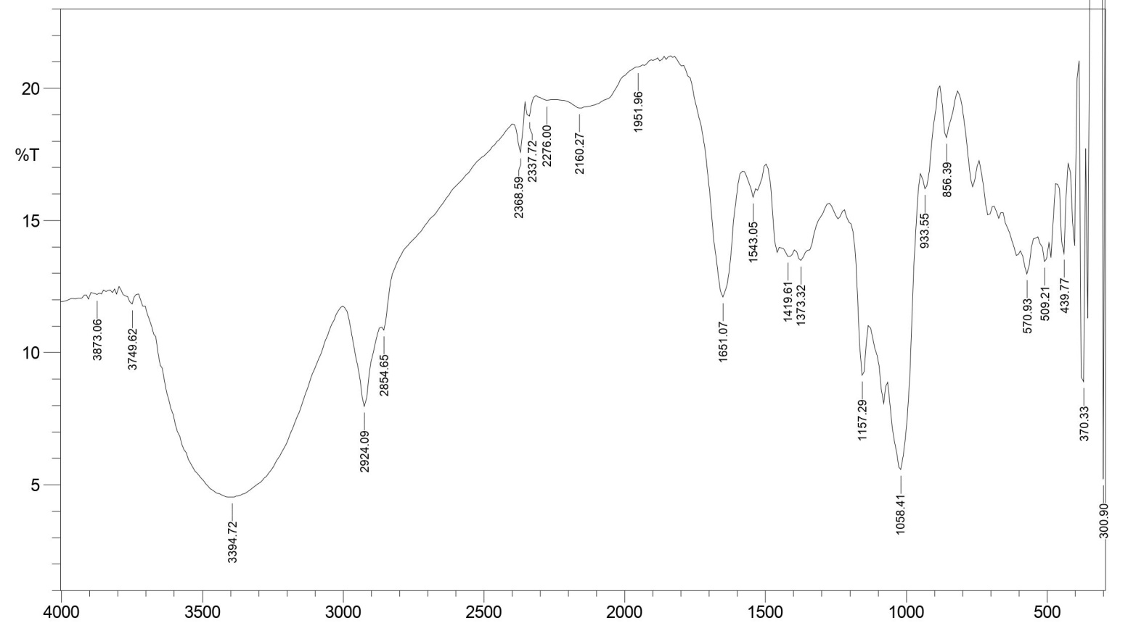

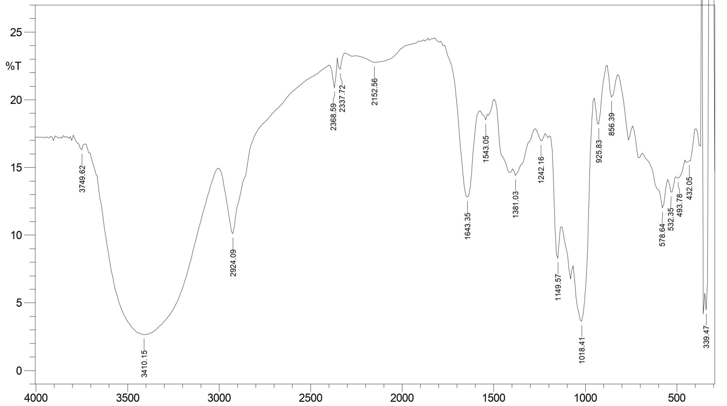
b).

P – O – C

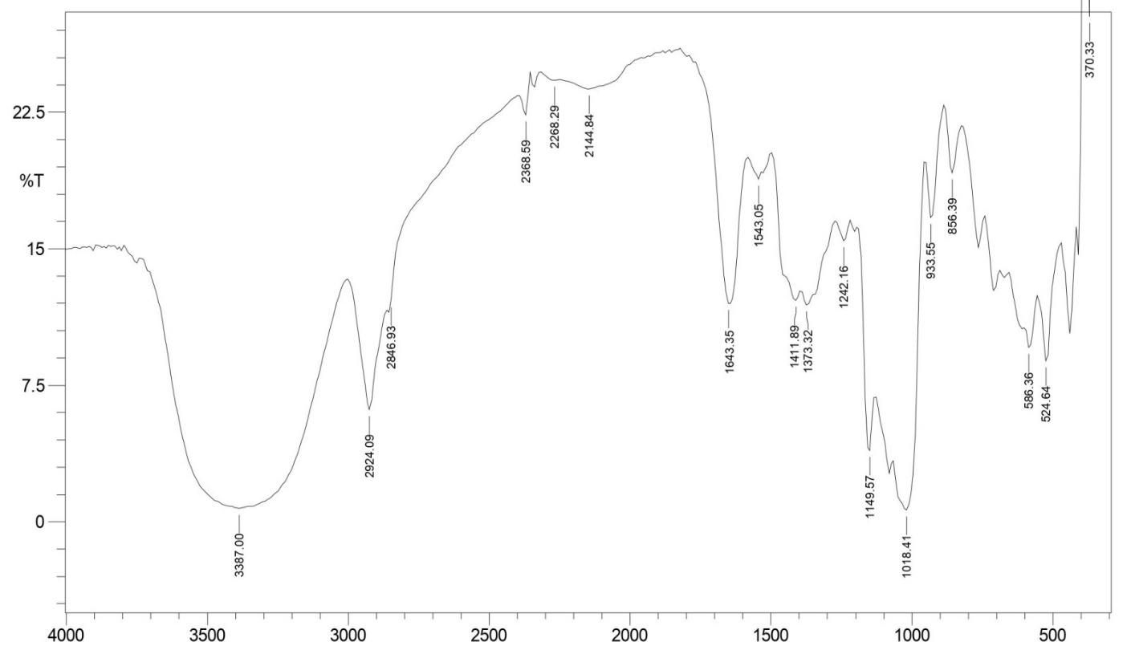
c).

P – O – C

Gambar 7. Spektrum IR Pati beras Nutri zink: a) tanpa modifikasi (STPP 0%); b). STPP 0,5%; dan c) STPP 1%
Berdasarkan hasil yang diperoleh pada gambar 7 bahwa hasil analisa FT-IR pada pati beras Nutri zink dari ketiga perlakuan berbeda secara signifikan. Hasil analisa menunjukkan bahwa FT-IR pada STPP 0.5% memperoleh gelombang 1018.41 cm⁻¹ dan pada STPP 1% memperoleh gelombang 1149.57.
- Kadar Air
Kadar air merupakan banyaknya air yang terkandung dalam bahan yang dinyatakan dalam persen. Kadar air adalah salah satu karakteristik yang sangat penting pada bahan pangan, karena air dapat mempengaruhi penampakan, tekstur dan cita rasa pada bahan pangan. Kadar air dalam bahan pangan ikut menentukan kesegaran dan daya awet bahan pangan tersebut, kadar air yang tinggi mengakibatkan mudahnya bakteri, kapang, dan khamir untuk berkembang biak, sehingga akan terjadi perubahan pada bahan pangan.
Modifikasi cross-linking menggunakan STPP menyebabkan perubahan kadar air pati. Kadar air pada pati beras Nutri zink dengan STPP berkisar antara 8.75 - 12.12%. Kadar air tertinggi terdapat pada pati beras Nutri zink tanpa modifikasi (STPP 0%). Semakin besar konsentrasi STPP, maka kadar air pada pati beras Nutri zink semakin menurun. Penurunan kadar air disebabkan semakin besar konsentrasi STPP semakin banyak gugus fosfat yang berikatan dengan struktur pati, sehingga semakin banyak pula molekul air yang tergeser. Hal ini berakibat molekul air tidak lagi terikat dalam granula atau dibebaskan, dan pada proses pengeringan molekul air tersebut ikut menguap (Widhaswari dan Putri 2014).
Berdasarkan analisis sidik ragam diketahui bahwa kadar air pada pati beras Nutri zink dari ketiga perlakuan berbeda secara signifikan. Hasil uji lanjut Duncan menunjukkan nilai rata-rata kadar air STPP 0% sangat berbeda nyata dengan kadar air pada STPP 0,5% dan STPP 1%. Adapun kadar air pati beras Nutri zink dapat dilihat pada Gambar 8.
Gambar 8. Kadar air pati beras Nutri zink termodifikasi
Pada gambar 8 menunjukkan perlakuan penambahan STPP tidak memberikan pengaruh nyata pada kadar air pati beras Nutri Zink tetapi kadar air pati beras Nutri Zink modifikasi lebih rendah dari pada pati beras Nutri Zink yang alami. Menurut Hasibuan dkk (2016:3) hal ini diduga karena modifikasi dengan STPP dapat menyebabkan pembengkakan granula pati dimana kemampuan untuk memerangkap air juga semakin besar, tetapi pada saat pengeringan semakin banyak air yang teruapkan. Perendaman akan mengakibatkan tekstur pati menjadi lunak dan berpori karena itu pada saat pengeringan air lebih mudah menguap.
- Kadar Abu
Kadar abu merupakan bahan anorganik yang tidak terbakar pada proses pembakaran. Abu merupakan elemen mineral suatu bahan pangan. Dan kadar abu juga merupakan salah satu parameter yang menunjukan kualitas tepung beras di samping beberapa parameter lainnya seperti kadar air dan sebagainya. Kadar abu dapat menunjukan total mineral dalam suatu bahan pangan, sebagian besar bahan makanan yaitu sekitar 96% terdiri dari bahan organik dan air. Sisanya terdiri dari unsur-unsur mineral. Unsur mineral juga dikenal sebagai zat organik atau kadar abu (Menurut Winarno 2004). Hasil pengukuran kadar abu pada pati beras Nutri zink modifikasi Cross-linking menggunakan STPP dapat dilihat pada Gambar 9.
Nilai rata-rata kadar abu dari pati beras Nutri zink secara keseluruhan yaitu berada pada kisaran 3,03 – 3,50%. Kadar abu tertinggi terdapat pada pati beras Nutri zink dengan modifikasi (STPP 1%) yaitu 3,50%. Nilai ini mendekati sama dengan nilai kadar abu dari pati beras Nutri zink dengan STPP 0% dan 0.5%.

Gambar 9. Kadar abu pati beras Nutri zink termodifikasi
Hasil pengukuran menunjukkan bahwa semakin tinggi konsentrasi STPP semakin tinggi pula kadar abu pada pati beras Nutri zink. Hasil analisis sidik ragam menunjukkan bahwa penambahan STPP memberikan pengaruh yang tidak nyata terhadap kadar abu produk yang dihasilkan. Uji lanjut Duncan menunjukkan bahwa perlakuan STPP 0% dan dengan penambahan STPP 0.5% dan 1% memberikan respon yang sama. Peningkatan kadar abu pada penambahan konsentrasi STPP disebabkan STPP merupakan garam anorganik sehingga merupakan pula komponen mineral penyusun abu. Selama proses modifikasi, terjadi penetrasi fosfor dari STPP ke dalam granula pati dan berikatan dengan rantai polimer pati membentuk ikatan fosfat antarmolekul pati (cross-lingking). Residu fosfor semakin meningkat seiring dengan meningkatnya jumlah STPP yang ditambahkan (Woo dan Seib, 2002).

- Kadar Pati
Diantara kelompok karbohidrat, pati menempati posisi yang penting dan unik. Pati merupakan cadangan karbohidrat yang ditemukan dalam banyak tanaman dan merupakan komponen karbohidrat terbesar kedua setelah selulosa. Pati tersimpan dalam organ tanaman dalam bentuk granula (serbuk) (Kusnandar, 2010).
Modifikasi cross-linking menggunakan STPP menyebabkan perubahan kadar pati. Nilai rata-rata kadar pati dari pati beras Nutri zink secara keseluruhan yaitu berada pada kisaran 72,89-79,02%. Kadar pati tertinggi terdapat pada pati beras Nutri zink dengan modifikasi (STPP 1%) yaitu 79.02%. Adapun kadar pati beras Nutri zink termodifikasi dapat dilihat pada Gambar 10.
Berdasarkan analisis sidik ragam diketahui bahwa kadar pati pada pati beras Nutri zink dari ketiga perlakuan berbeda secara signifikan. Hasil uji lanjut Duncan menunjukkan nilai rata-rata kadar pati STPP 0% sangat berbeda nyata dengan kadar pati pada STPP 0,5% dan STPP 1%.
Peningkatan kadar pati pada penambahan konsentrasi STPP disebabkan semakin banyak terbentuknya ikatan silang gugus fosfat dengan molekul pati. Sehingga sifat granula pati semakin stabil dan semakin tidak mudah terdispersi selama proses pencucian. Hal ini sesuai dengan pernyataan Retnaningtyas dan Putri (2014), Novitasari dkk (2016) yang melaporkan bahwa semakin banyak penambahan STPP, semakin banyak pula gugus fosfat berpenetrasi ke dalam granula pati dan membentuk ikatan kovalen dengan molekul pati. Sehingga menyebabkan struktur pati menjadi lebih stabil dan meningkatkan berat molekul pati (meningkatkan kadar pati).

Gambar 10. Kadar pati beras Nutri zink termodifikasi
Berdasarkan pada gambar 10 bahwa kadar pati menunjukkan bahwa kadar pati beras Nutri Zink meningkat seiring dengan konsentrasi STPP yang digunakan. Hal ini diperkuat dengan pernyataan dari Suga dkk (2020:203) bahwa peningkatan kadar pati diduga disebabkan oleh semakin banyaknya ikatan gugus fosfat dengan molekul pati yang terbentuk seiring dengan semakin lamanya proses perendaman yang dilakukan pada proses modifikasi pati.
- Kadar Zn
Zink merupakan mineral esensial yang memiliki peran penting dalam proses sistesis dan degradasi dari karbohidrat, lipid, protein serta asam nukleat. Zink berperan untuk menjaga kekebalan tubuh, sebagai antioksidan, fungsi pengecapan dan fungsi reproduksi, serta stabilisasi membran sel (Hidayati dkk., 2019).
Nilai rata-rata kadar Zn dari pati beras Nutri zink secara keseluruhan yaitu berada pada kisaran 13,29 – 14,71%. Kadar Zn tertinggi terdapat pada pati beras Nutri zink dengan tanpa modifikasi (STPP 0%) yaitu 14,71%. Berdasarkan analisis sidik ragam diketahui bahwa kadar Zn pada pati beras Nutri zink dari ketiga perlakuan berbeda nyata. Hasil uji lanjut Duncan menunjukkan nilai rata-rata kadar Zn STPP 0% berbeda nyata dengan kadar Zn pada STPP 0,5% dan STPP 1%. Adapun kadar Zn pati beras Nutri zink dapat dilihat pada Gambar 11.

Gambar 11. Kadar Zn dalam pati beras Nutri zink termodifikasi

BAB V
KESIMPULAN DAN SARAN

  - Kesimpulan
      - Karakteristik pati beras Nutri zink tanpa modifikasi (STPP 0%) memiliki kadar air 12,12%; kadar abu 3,035%; kadar pati 72,89% dan kadar Zn 14,71%.
      - Karakteristik pati beras Nutri zink termodifikasi memiliki kadar air, kadar abu, kadar pati dan kadar Zn masing-masing sebesar kadar air 9,45% (STPP 0,5%) dan 8,75% (STPP 1%); kadar abu 3,395% (STPP 0,5%) dan 3,505% (STPP 1%); kadar pati 77,49% (STPP 0,5%) dan 79,02% (STPP 1%); serta kadar Zn 13,79% (STPP 0,5%) dan 13,29% (STPP 1%). Hasil Uji menggunakan FT-IR, terbentuknya pati fosfat ditunjukan dengan munculnya vibrasi P – O – C pada daerah bilangan gelombang 1018,41 cm⁻¹.
  - Saran
Perlu dilakukan penelitian selanjutnya terkait karakteristik produk berbahan dasar pati termodifikasi STPP.

DAFTAR PUSTAKA
Erezka V, Muflihati I, Nurlaili P, Ferdiansyah M. 2018. Karakteristik Pati Ganyong Termodifikasi Melalui Iradiasi Uv-C (Ultraviolet C) Dan Hidrolisis Asam Laktat. Jurnal Teknologi Pertanian Andalas Vol. 22, No.2, September 2018, ISSN 1410-1920, EISSN 2579-4019.
Herwati H. 2011. Potensi Pengembangan Produk Pati Tahan Cerna Sebagai Pangan Fungsional. Jurnal Litbang Pertanian. 30 (1).
Hidayati, M.N., Perdani, R.R.W. dan Karima, Nisa. 2019 Peran zink terhadap pertumbuhan anak, Majority, 8(1):1-4.
Kusnandar F, 2010. Kimia Pangan Komponen Makro. Terbitan : Dian Rakyat. Jakarta.
Maharani Y, Hamzah F, Rahmayuni. 2017. Pengaruh Perlakuan Sodium Tripolyphosphate (STPP) Pada Pati Sagu Termodifikasi Terhadap Ketebalan, Transparansi Dan Laju Perpindahan Uap Air Edible Film. JOM FAPERTA. 4(2).
Mandasari R, Amanto BS, Ridwan A. 2015. Kajian Karakteristik Fisik, Kimia, Fisikokimia Dan Sensori Tepung Kentang Hitam (Coleus Tuberosus) Termodifikasi Menggunakan Asam Laktat. Jurnal Teknosains Pangan. 4(1).
Masrukun. 2020. Potensi modifikasi Pati dengan esterifikasi sebagai prebiotik, Agrotech , 1 (1) : 1-14
Novitasari, S., Widarta, R.I. dan Wiadnyani, A.A.I.S. 2016. Pengaruh Penambahan Sodium Tripolifosfat (STPP) terhadap Karakteristik Pati Sente (Alocasia macrorrhiza (L.) Schoot) yang dimodifikasi dengan Metode Cross-linking. Jurnal Ilmu dan Teknologi Pangan. 5(2): 103-110.
Nursanty, Saputra D, Santoso B, Sugiarti Y. 2020. “Pengaruh Penambahan STPP (Sodium Tripolyphospate) terhadap Penurunan Kadar Asam Oksalat pada Pati Talas”. Prosiding Seminar Nasional Lahan Suboptimal ke-8 Tahun 2020, Palembang 20 Oktober 2020.
Nuryani. 2013. Potensi Subtitusi Beras Putih Dengan Beras Merah Sebagai Makanan Pokok Untuk Perlindungan Diabetes Melitus. Media Gizi Masyarakat Indonesia, 4(1).
Patria D G, Sukamto, Sumarji. 2021. RICE SCIENCE. “Ilmu dan Teknologi Beras”. Didistribusikan oleh CV. Literasi Nusantara Abadi. Malang.
Rahman S. 2018. Teknologi Pengolahan Tepung dan Pati Biji-bijian Berbasis Tanaman Kayu. Penerbit Deepublish, CV BUDI UTAMA. Yogyakarta.
Retnaningtyas, D.A. dan Putri, W.D.R. 2014. Physico Chemical Characterization of Modified Starch Sweet Potato Orange Treatment with STPP. Jurnal Pangan dan Agroindustri. 2(4): 68-77
Rozali, Fonna Z, Purwani E Y, Iskandriati D, Palupi N, Suhartono M T. 2018. Potensi Pati Resisten Beras sebagai Bahan Pangan Fungsional The Potential of Rice Resistant Starch as Fungsional Food Ingredient. PANGAN, 27(3).
Sari P, Yuwanti S dan Sari D. 2020. Daya Cerna (In Vitro) Dan Karakteristik Pati Beras Biru Instan Dengan Penambahan Ekstrak Bunga Telang. Berkala Ilmiah PERTANIAN. 3(1).
Sastro Y, Suprihanto, Hairmansis H, Hasmi I, Satoto, Rumanti I A, Susanti Z, Kusbiantoro B, Handoko D, Rahmini, Sitaresmi T, Suharna, Norvyani M Arismiati D. 2021. Deskripsi Varietas Unggul Baru Padi. Badan Penelitian dan Pengembangan Pertanian Kementerian Pertanian 2021. ISBN : 978-979-540-080-6.
Ulfiasari R, Umiyati R, Hasbullah U H. 2018. Pengembangan Edible Film Berbasis Pati Talas Termodifikasi Secara Cross - Linking Menggunakan Sodium Tripolyphosphate Dengan Plastisizer Gliserol. Agrointek . 15(2). P-ISSN : 1907-8056. E-ISSN : 2527-5410.
Woo, K.S dan P.A. Seib. 2002. Cross-linked Resistant Starch Preparation and Properties. Cereal Chemists. 819-825.
Zuhra, C.F., Ginting, M., Marpohngatun. dan Syufiatun, A. Modifikasi Pati Sukun dengan Metode Ikat Silang Menggunakan Trinatrium Trimetafosfat. Chimica et Natura Acta. 4(3): 1-5.

Lampiran 1. Perhitungan Analisis Sidik Ragam
Tests of Between-Subjects Effects
Dependent Variable: Kadar_Air
Source | Type III Sum of Squares | df | Mean Square | F | Sig.
Corrected Model | 12.637ª | 2 | 6.319 | 36.616 | .008
Intercept | 612.464 | 1 | 612.464 | 3549.145 | .000
Perlakuan | 12.637 | 2 | 6.319 | 36.616 | .008
Error | .518 | 3 | .173
Total | 625.619 | 6
Corrected Total | 13.155 | 5
a. R Squared = ,961 (Adjusted R Squared = ,934)

Kadar_Air
Duncan^{a,b}
Perlakuan | N | Subset
Perlakuan | N | 1 | 2
0.5 Gram STTP | 2 | 9.4500
1 Gram STTP | 2 | 8.7450
Tanpa STTP | 2 |  | 12.1150
Sig. |  | .188 | 1.000
Means for groups in homogeneous subsets are displayed.
Based on observed means.
The error term is Mean Square(Error) = ,173.
a. Uses Harmonic Mean Sample Size = 2,000.
b. Alpha = 0,05.

Tests of Between-Subjects Effects
Dependent Variable: Kadar_Abu
Source | Type III Sum of Squares | df | Mean Square | F | Sig.
Corrected Model | .242ª | 2 | .121 | 1.413 | .369
Intercept | 65.803 | 1 | 65.803 | 769.474 | .000
Perlakuan | .242 | 2 | .121 | 1.413 | .369
Error | .257 | 3 | .086
Total | 66.301 | 6
Corrected Total | .498 | 5
a. R Squared = ,485 (Adjusted R Squared = ,142)

Kadar_Abu
Duncan^{a,b}
Perlakuan | N | Subset
Perlakuan | N | 1
Tanpa STTP | 2 | 3.0350
0.5 Gram STTP | 2 | 3.3950
1 Gram STTP | 2 | 3.5050
Sig. |  | .205
Means for groups in homogeneous subsets are displayed.
Based on observed means.
The error term is Mean Square(Error) = ,086.
a. Uses Harmonic Mean Sample Size = 2,000.
b. Alpha = 0,05.

Tests of Between-Subjects Effects
Dependent Variable: Kadar_Pati
 | Sum of Squares | df | Mean Square | F | Sig.
Between Groups | 40.646 | 2 | 20.323 | 834.183 | .000
Within Groups | .073 | 3 | .024
Total | 40.719 | 5

Kadar_Pati
Duncan^{a,b}
Perlakuan | N | Subset
Perlakuan | N | 1 | 2 | 3
0.5 Gram STTP | 2 | 77.4934
1 Gram STTP | 2 |  | 79.0200
Tanpa STTP | 2 |  |  | 72.8961
Sig. |  | 1.000 | 1.000 | 1.000
Means for groups in homogeneous subsets are displayed.
a. Uses Harmonic Mean Sample Size = 2,000.
b. Alpha = 0,05.

Tests of Between-Subjects Effects
Dependent Variable: Kadar_Zn
 | Sum of Squares | df | Mean Square | F | Sig.
Between Groups | 2.072 | 2 | 1.036 | 81.617 | .002
Within Groups | .038 | 3 | .013
Total | 2.110 | 5

Kadar_Zn
Duncan^{a,b}
Perlakuan | N | Subset
Perlakuan | N | 1 | 2
0.5 Gram STTP | 2 | 13.7890
1 Gram STTP | 2 | 13.2890
Tanpa STTP | 2 |  | 14.7080
Sig. |  | 1.000 | 1.000
Means for groups in homogeneous subsets are displayed.
a. Uses Harmonic Mean Sample Size = 2,000.
b. Alpha = 0,05.

Lampiran 2. Dokumentasi
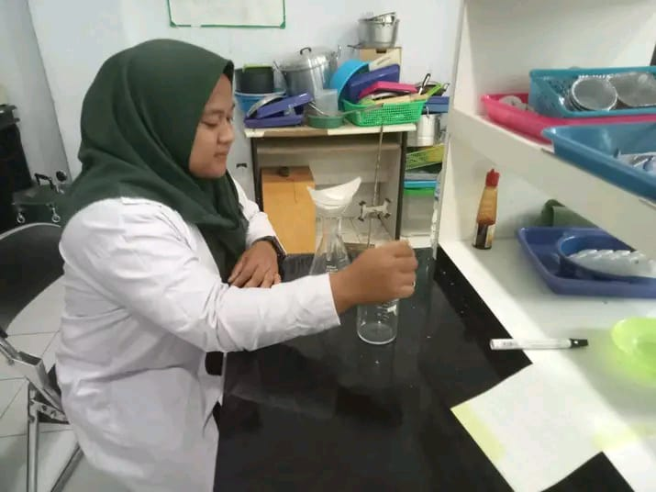  Pencucian Pati beras nutrizink dengan aquades | 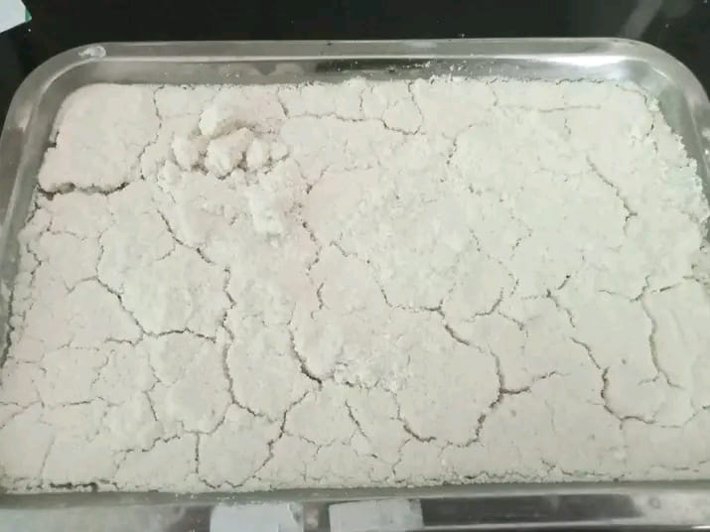  Ini hasil dari Pati beras nutrizink sebelum termodifikasi
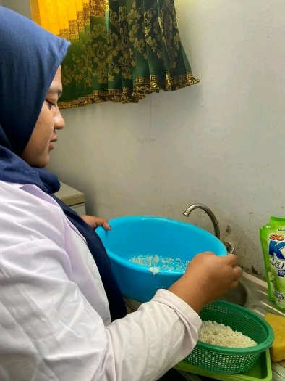  Pencucian beras | 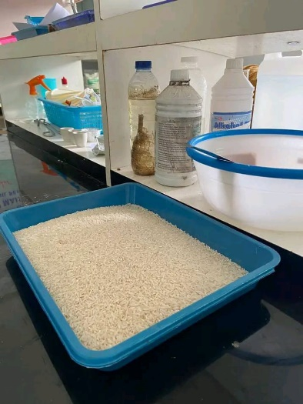  Beras nutrizink
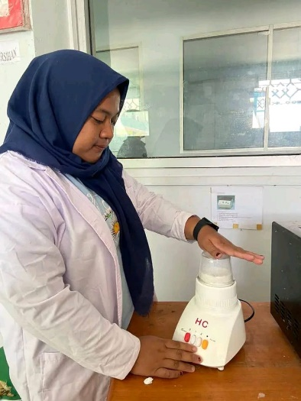  Beras nutrizink di grinder | 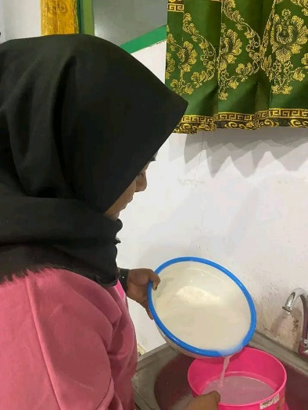  Pencucian Pati
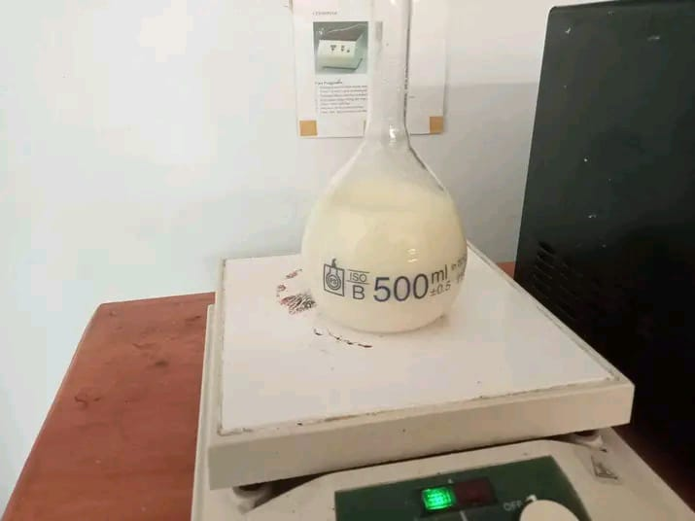  Pati beras nutrizink di shaker | 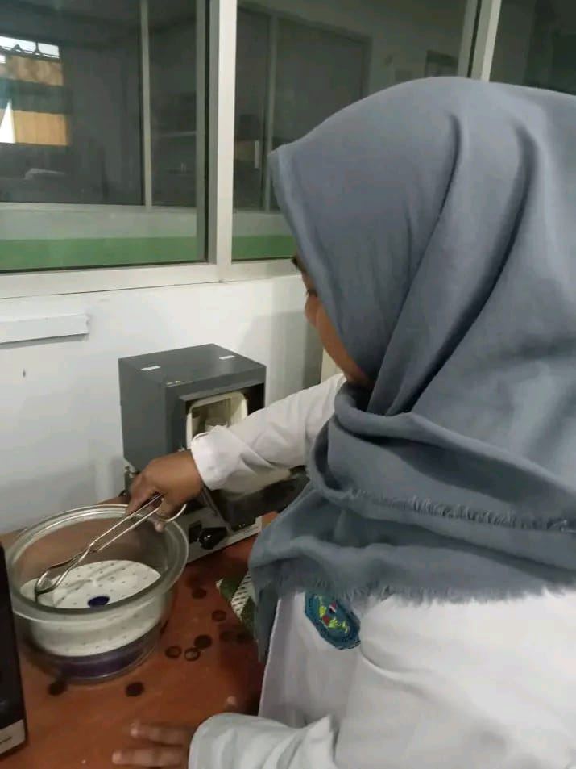  Pengujian kadar abu
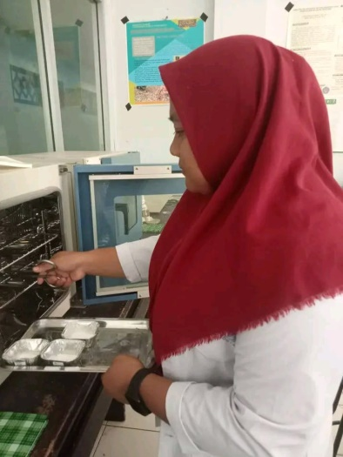  Pengujian kadar air | 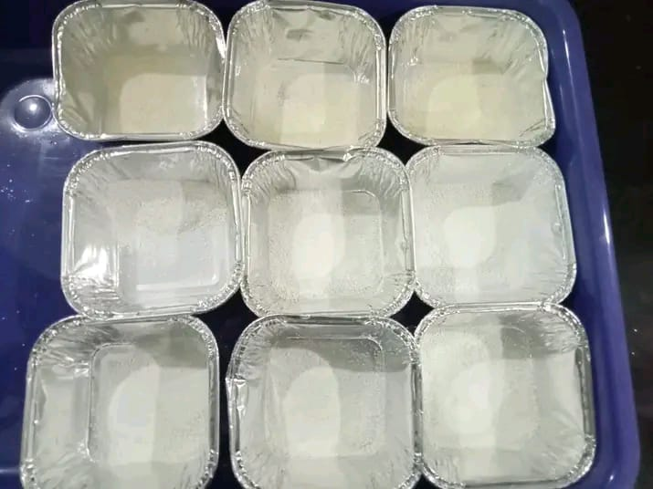  Hasil dari Pati yang sudah termodifikasi

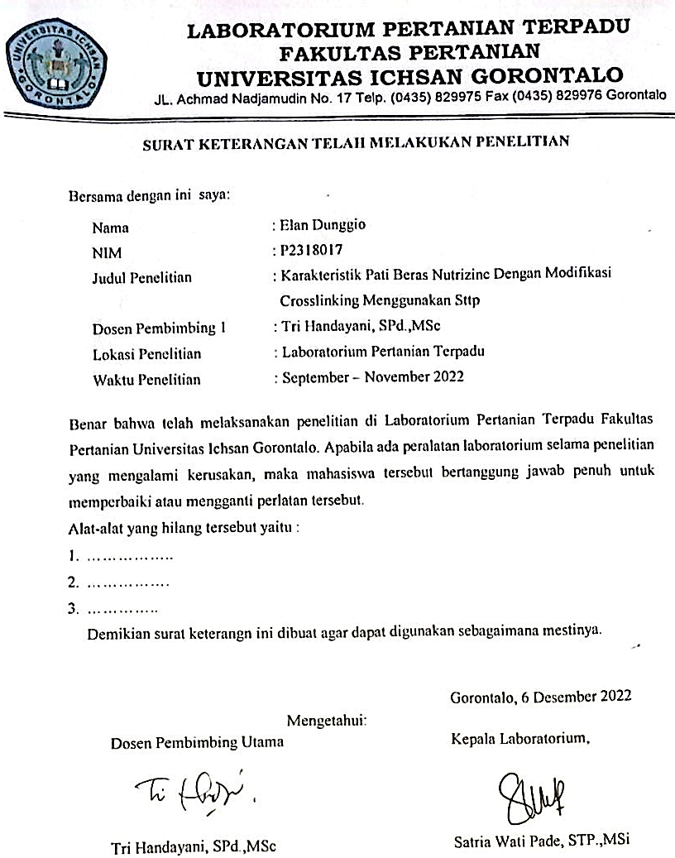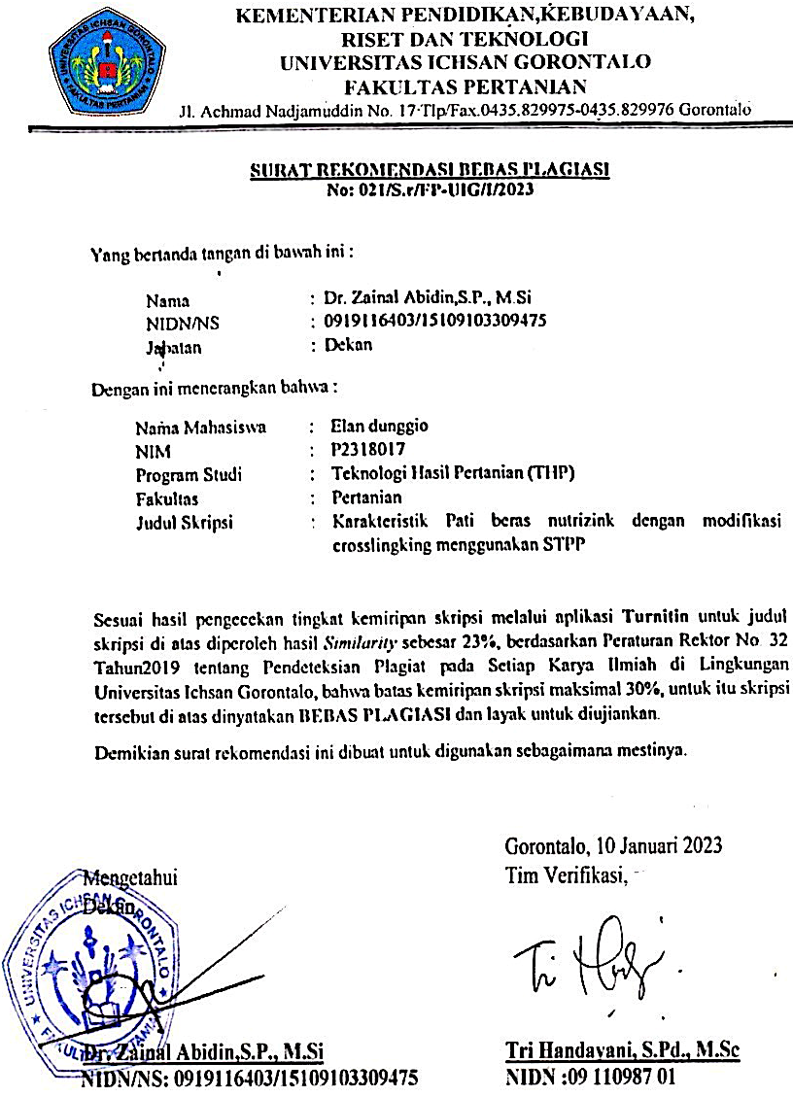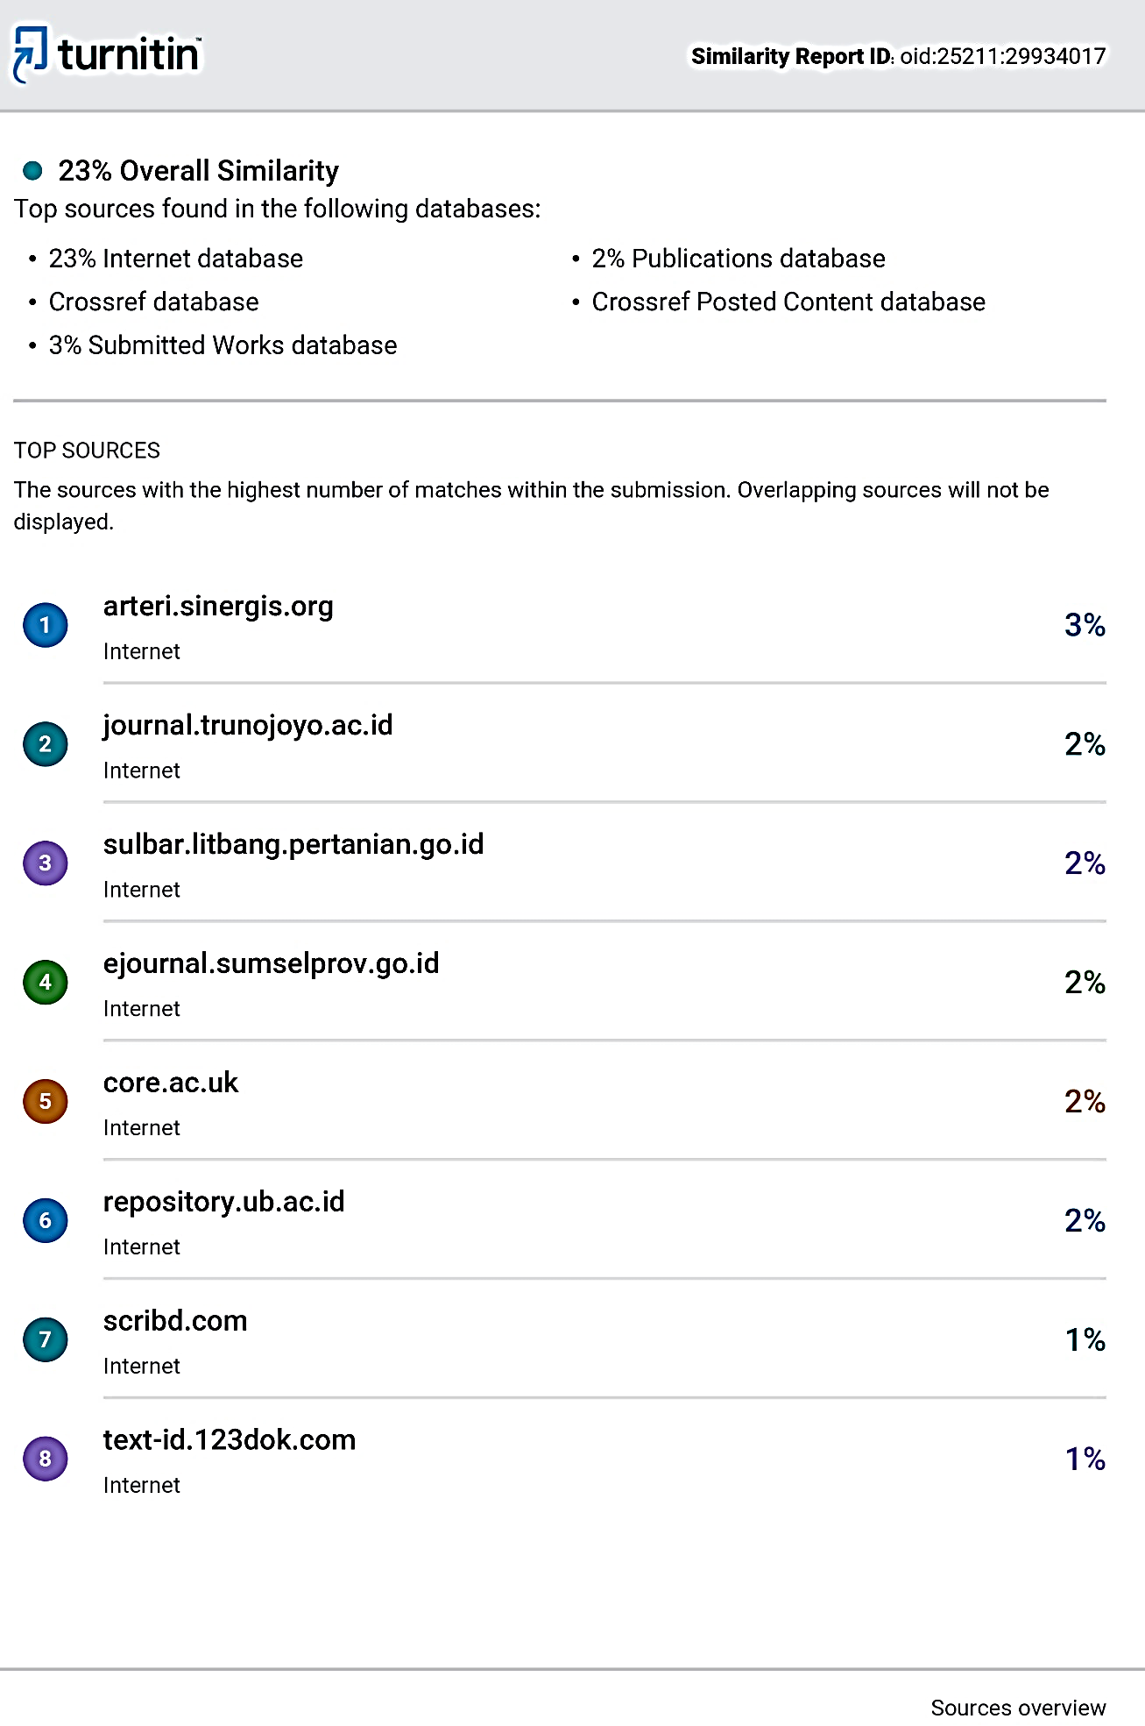
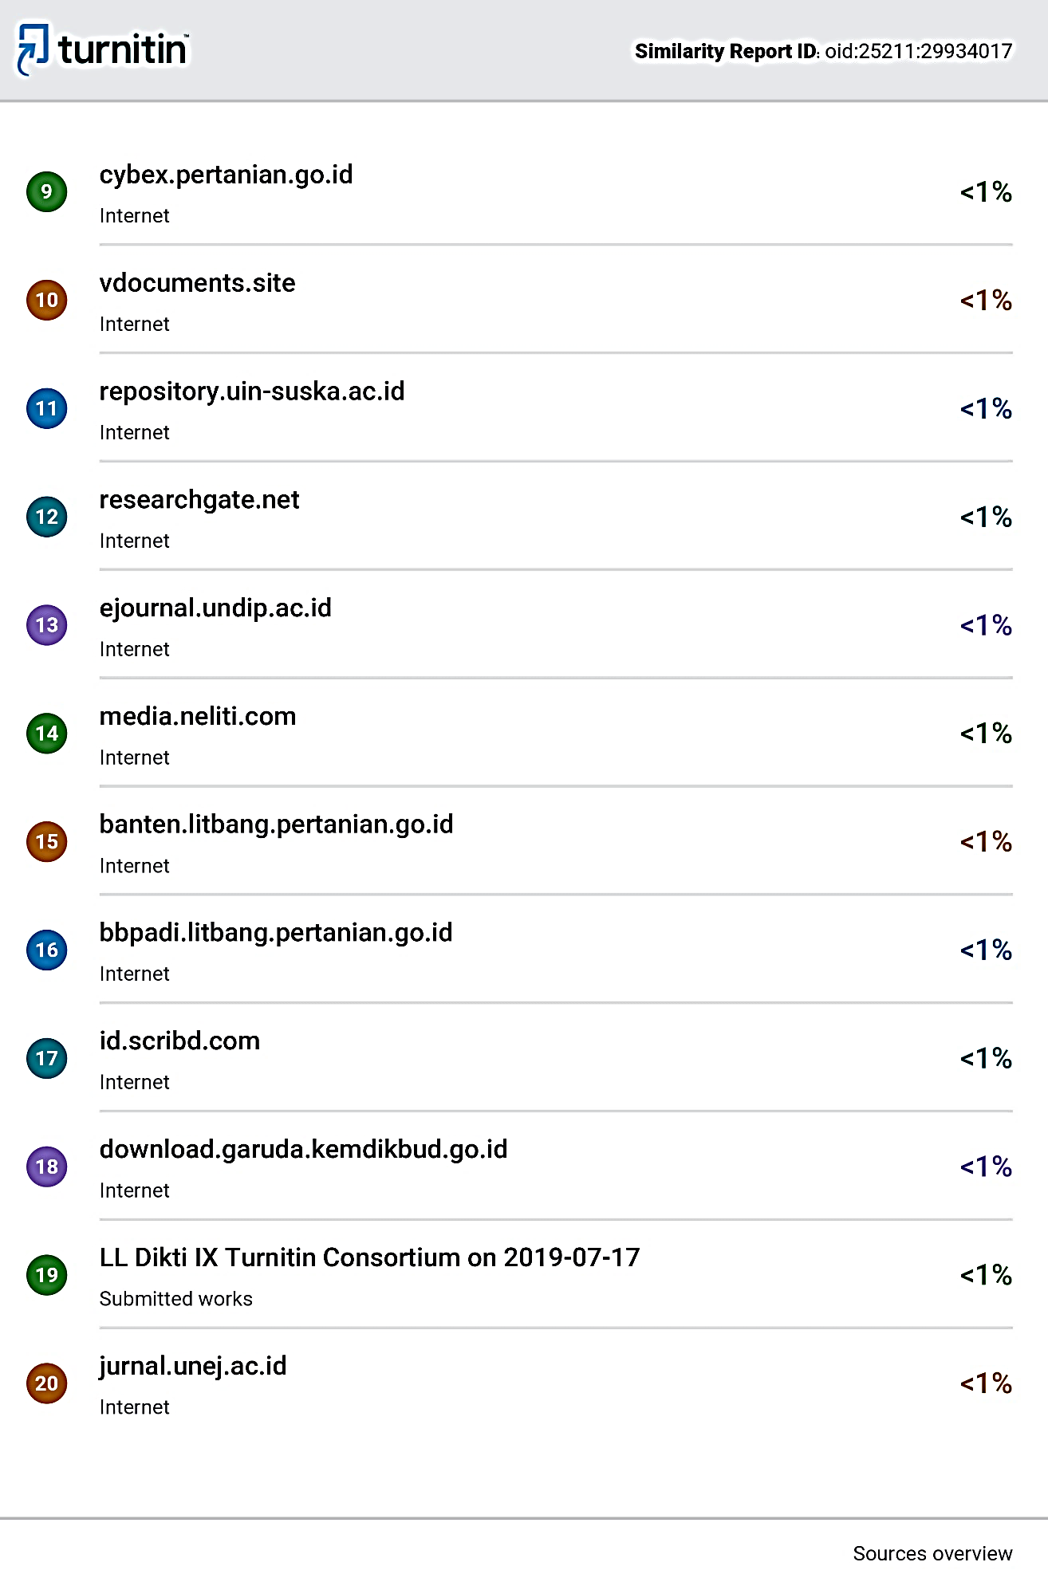


RIWAYAT HIDUP
Elan Dunggio, lahir di Motolohu pada tanggal 6 Desember 1999. Beragama Islam dengan jenis kelamin perempuan dan merupakan anak ke tiga dari empat bersaudara dari pasangan Bapak Samin Dunggio dan Ibu Asrian Ahmad. Penulis menyelesaikan pendidikan Sekolah Dasar di SDN II Randangan pada tahun 2012 dan Sekolah Menengah Pertama di SMP Negeri I Randangan pada tahun 2015 dan Sekolah Menengah Atas di SMA Negeri I Randangan pada tahun 2018. Di tahun 2018 penulis melanjutkan Studi di Universitas Icshan Gorontalo dan mengambil jurusan Teknologi Hasil Pertanian.
Pada semester akhir 2023 di bulan Januari penulis telah menyelesaikan skripsi yang berjudul “Karakteristik Pati Beras Nutri Zink dengan Modifikasi Cross-Linking menggunakan STPP” sebagai salah satu syarat memperoleh gelar Sarjana Teknologi Hasil Pertanian.

